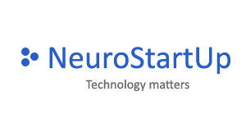

*Описание проекта NeuroStartUp*:

NeuroStartUp — динамически развивающийся стартап, специализирующийся на поиске с использованием новейших технологий искусственного интеллекта. Наши преимущества:

* Высокая точность поиска
* Высокая скорость поиска
* Низкая цена